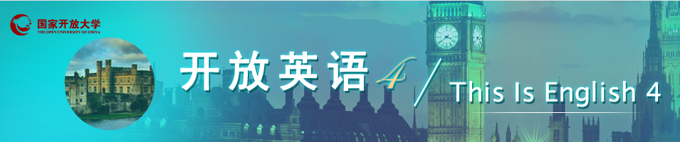
网络课程导学方案
王亚玲
2020年5月

目 录
平台登录方法
课程考核方式及学习方法
完成形考任务方法
论坛发帖方法及要求
导学教师联系方式

1、国开学习网登录方法
（1）网址：http://www.ouchn.cn/（国家开放大学学习网）点击“学生登录”或进入“榆林电大”微信公众号，选择右下角“学生服务”—“国开平台”或点击榆林电大网址http://192.168.168.14/，点击“国开大学学习网”进入。
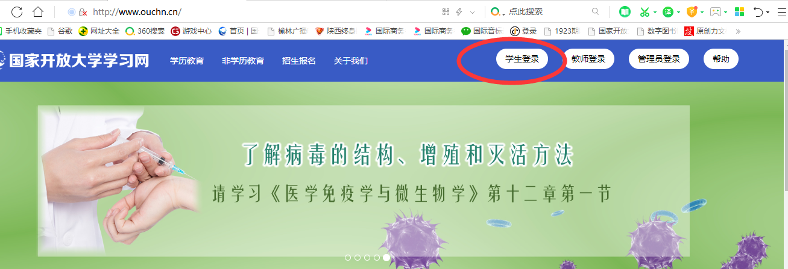

（2）用学号登录，密码是出生年月日8位
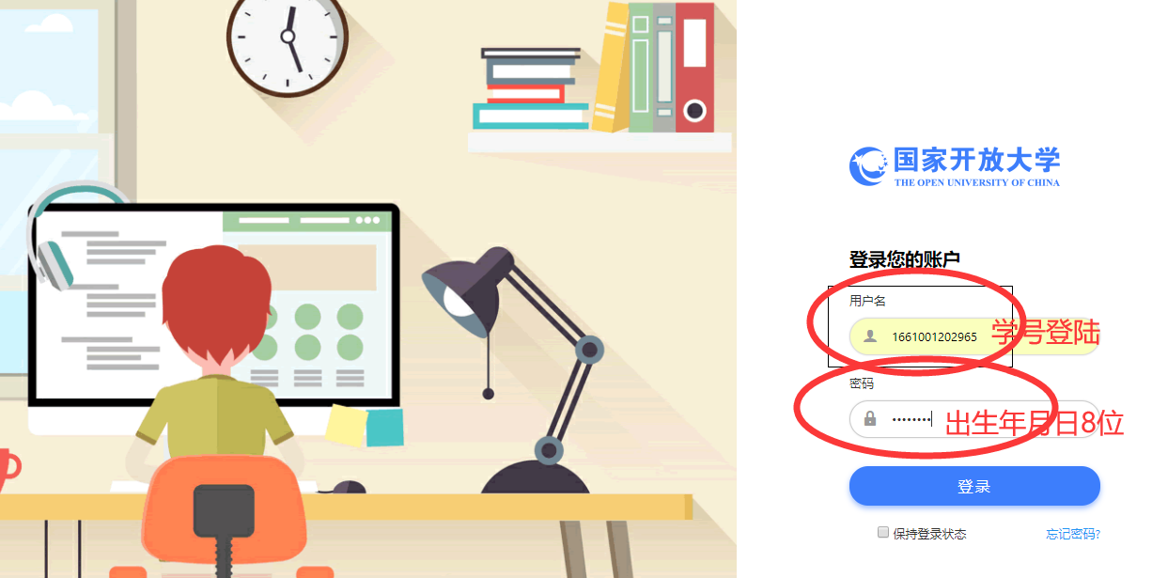

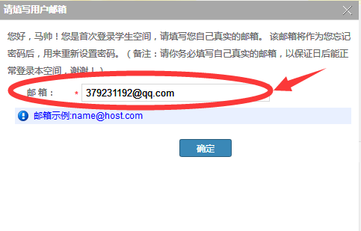

（3）进入课程
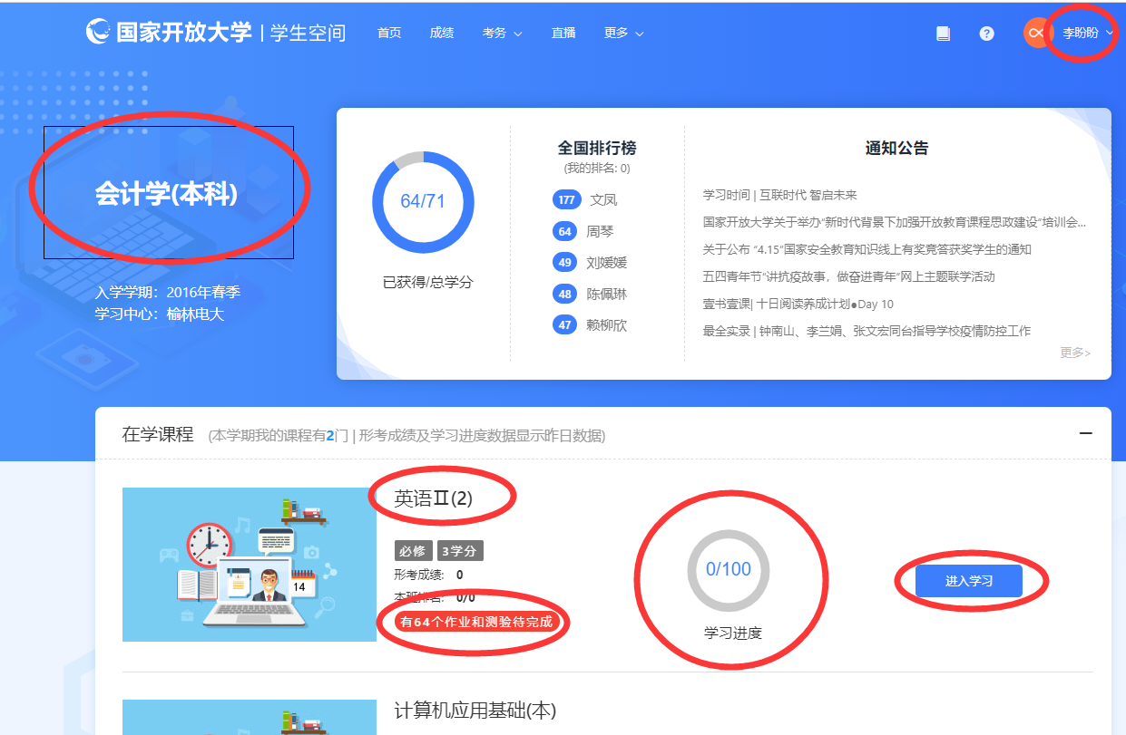

- 课程考核方式及学习方法
课程考核方式：
本课程的考核采取形成性考核和终结性考试相结合的方式。形成性考核占课程综合成绩的 50%， 终结性考试占课程综合成绩的 50%。 课程考核成绩统一采用百分制，即形成性考核、终结性考试、课程综合成绩均采用百分制。 终结性考试成绩和最终综合成绩须同时及格（≥60）。试题结构：
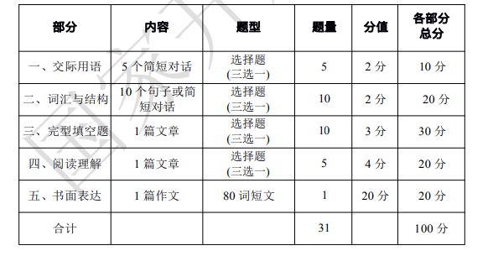
课程学习方法：（1）、查看课程首页（六个区）
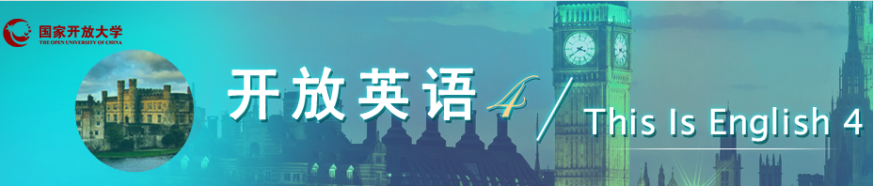
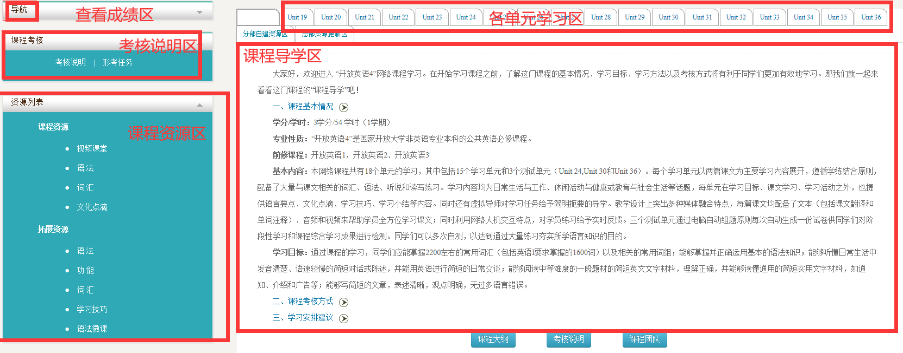
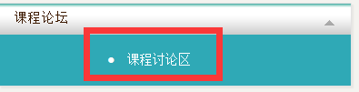
- 、查看每单元学习内容

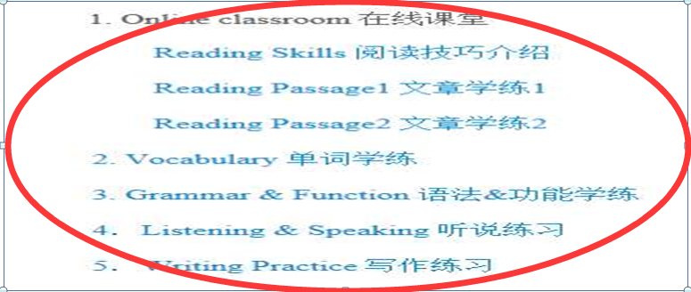

Reading Skills 阅读技巧介绍
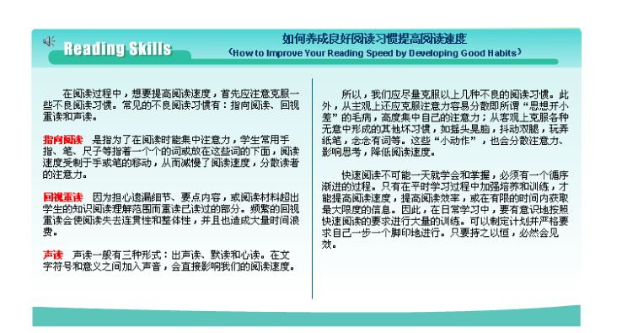

文章学练 1
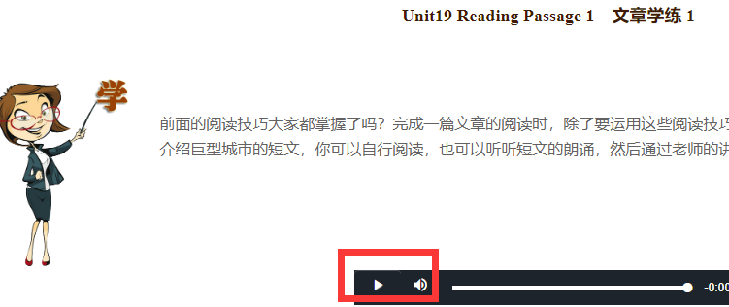

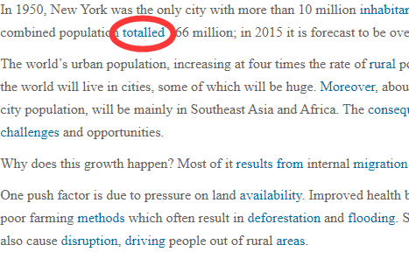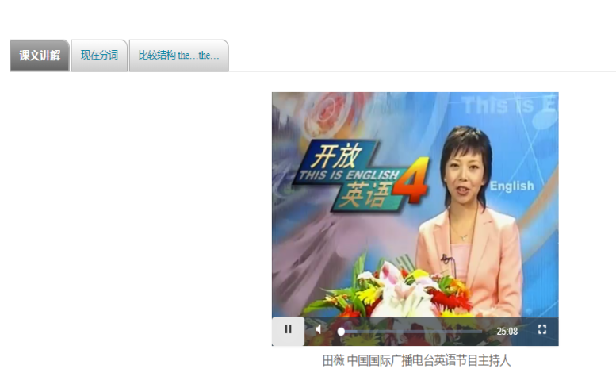
蓝色词是热词，鼠标点击它会有解释

（4）进入榆林广播电视大学查看“导学助学”，可以找到课程导学方案和作业参考答案
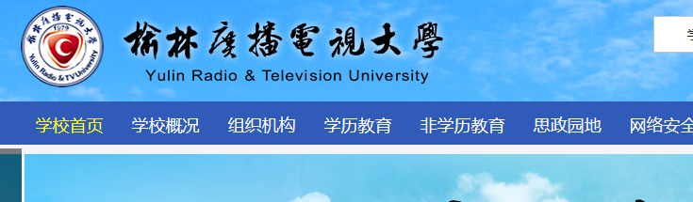
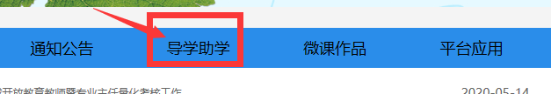
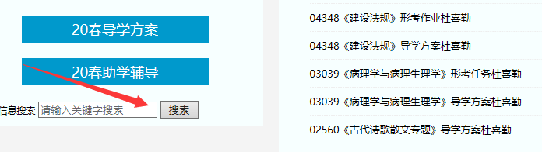
3、完成形考任务步骤
（1）点击形考任务
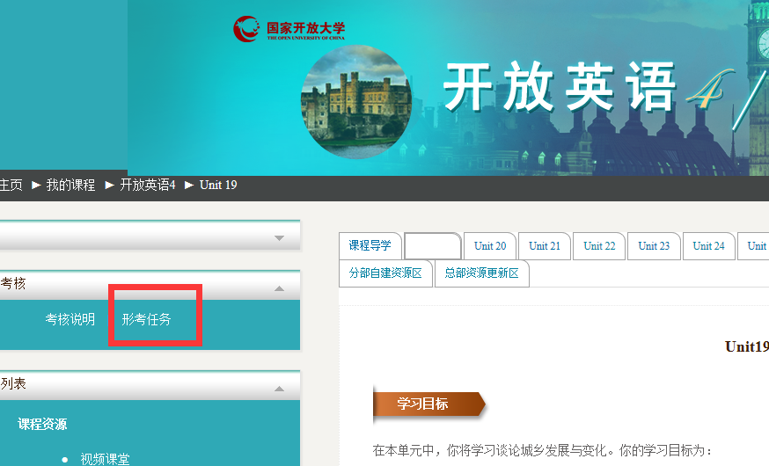

（2）查看形考任务
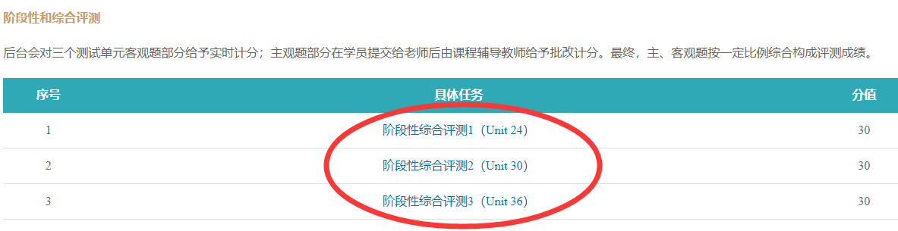

（3）点开综合评测1，点击“现在预览测验”
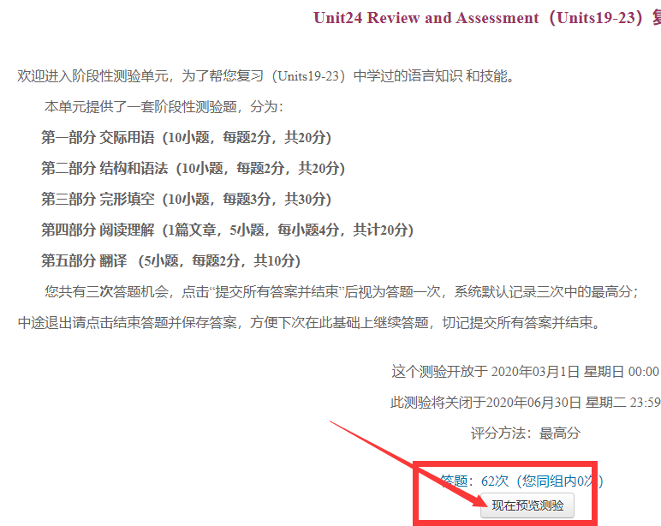

（4）开始答题
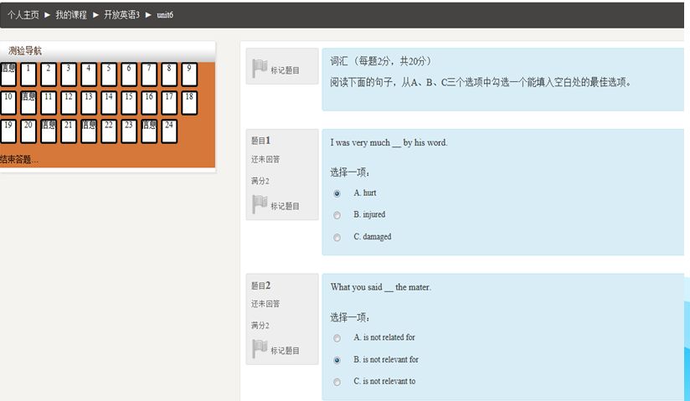

（5）结束答题
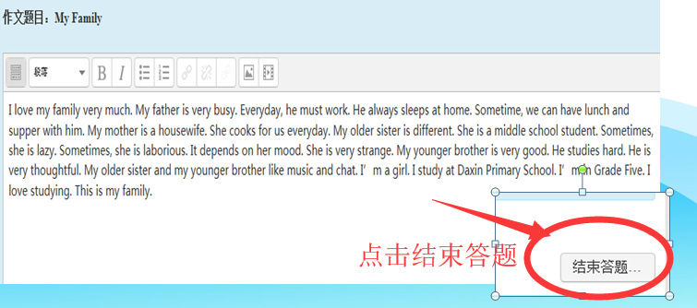
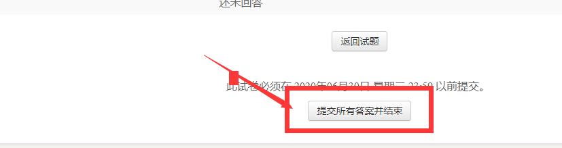
4、论坛发帖方法及要求（要求学生发帖不少于10个）
（1）打开“课程讨论区”
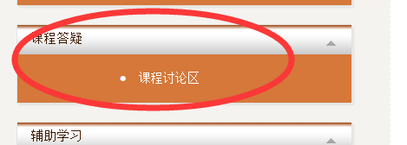
（2）点击“开启一个新话题”
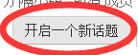
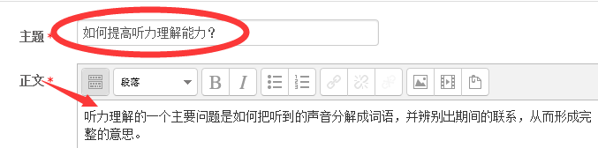

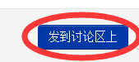 发帖子完成

回帖子路径
（1）点开要回复的帖子，点击右下角“回复”
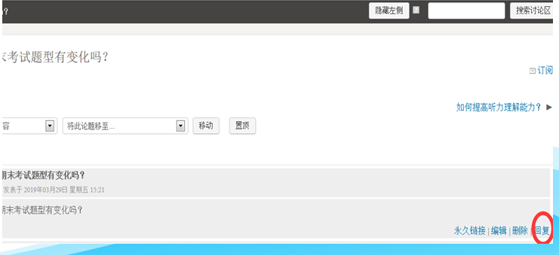

（2）在对话框内填写“主题和正文”内容，发到讨论区上
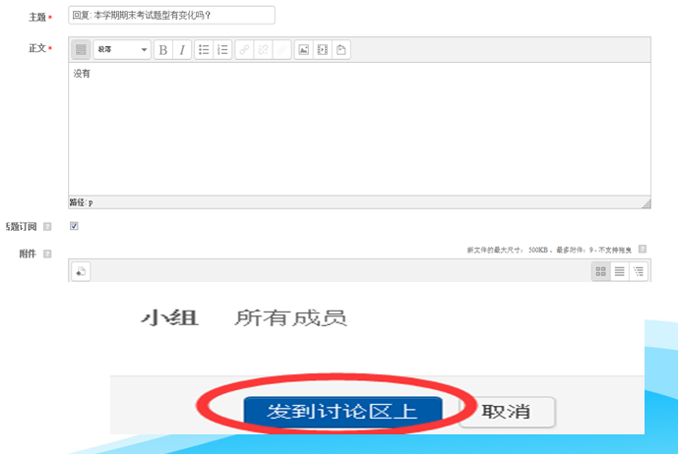
回帖子完成

5、导学老师联系方式
导学教师：
榆林电大：王亚玲，联系电话18991099850 ，微信同号。
QQ：379231192，E-mail:379231192@qq.com

祝学有所成！

